Martes
09
de Febrero

Sexto de Primaria
Historia

Turismo histórico: civilización teotihuacana

Aprendizaje esperado: Reconoce la importancia del espacio geográfico para el desarrollo de las culturas mesoamericanas e identifica las características de los periodos.

Énfasis: Clásico: Mayas, Teotihuacanos y Zapotecos.

¿Qué vamos a aprender?

Conocerás la importancia del espacio geográfico en el desarrollo de las culturas mesoamericanas. Con los contenidos que has revisado en las clases pasadas seguramente has imaginado la posibilidad de visitar algún sitio interesante, como Teotihuacan.

Tal vez ahora no puedas visitarlo, pero si puedes hacer un tríptico turístico-histórico invitando a las personas a conocer este lugar cuando les sea posible.

En tanto, podrías hacer uso de tus conocimientos para elaborar trípticos que presenten a las civilizaciones mesoamericanas del periodo clásico.

En esta sesión podrás crear un tríptico para la civilización teotihuacana, posteriormente, otro para la maya y otro para la zapoteca.

Para ello, necesitarás tres hojas blancas, colores, dibujos o imágenes de las civilizaciones teotihuacana, maya y zapoteca, pegamento, lápiz o pluma y por supuesto tu imprescindible libro de texto de historia. Las páginas que revisarás son la 64 y 65.
https://libros.conaliteg.gob.mx/20/P6HIA.htm?#page/64

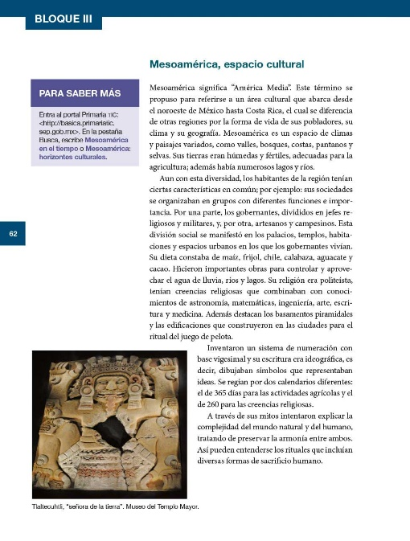

¿Qué hacemos?

Para comenzar, lo primero que tienes que hacer es tomar una hoja blanca y doblarla en tercios, con la intención de que quede como tríptico. Por eso se llama tríptico, porque debe llevar 3 dobleces.

Una vez que la hoja esté doblada en tres inicia por colocar el título de la civilización correspondiente.

Es importante que tengas en cuenta que además de este tríptico, debes revisar tu libro de historia e investigar por tu cuenta un poco más sobre cada tema.

Elabora tu tríptico utilizando tus propias palabras e ideas.

Empieza colocando el título del primer tríptico. Que puede ser “Civilización Teotihuacana”, o bien otro título más llamativo, un título que invite a las personas a querer visitar Teotihuacan y a querer saber sobre su historia.

¿Qué título se te ocurre?

Tal vez: “Teotihuacan: Una visita histórica más allá de su zona arqueológica”.
Ya que tengas tu título puedes realizar la portada de tu tríptico.

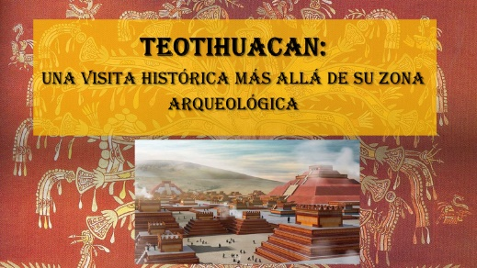

Puedes decorar la portada de tu tríptico con imágenes o dibujos alusivos a Teotihuacan.

Después de la portada, inicia el tríptico mencionando la ubicación geográfica de Teotihuacan.

Para que una persona visite un lugar histórico debe conocer, primero, el lugar donde se ubica. Lo primero que debes consultar es tu libro de texto de historia en la página 58, para saber en qué región floreció la civilización Teotihuacana.

https://libros.conaliteg.gob.mx/20/P6HIA.htm?#page/64

El mapa indica que se ubicaron en el Altiplano Central.

Observa un video del Instituto Nacional de Antropología e Historia.

- Video: Zona Arqueológica de Teotihuacan, Estado de México.
https://www.youtube.com/watch?v=SOFfDBXINyY

Ahora con tus propias palabras redacta cuál es la ubicación de Teotihuacan. ¿Cómo piensas escribirlo en tu tríptico?

Tal vez: “Si estás ubicado en la Ciudad de México, podrás llegar a Teotihuacan recorriendo unos 50 km aproximadamente, ya que esta magnífica ciudad se encuentra ubicada en el Estado de México”.

Y puedes complementarlo escribiendo lo siguiente: “Esta urbe sagrada fue construida hacia el 200 a.n.e, en el Altiplano Central, es decir que se encuentra ubicada en una planicie rodeada de montes y volcanes inactivos”.

Esta sección del tríptico puedes ilustrarla con un mapa.

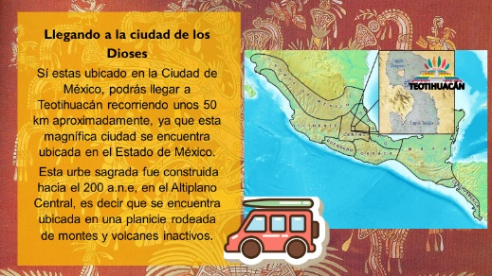

Ahora, si tu tríptico es histórico es muy importante que redactes algo relacionado al tiempo histórico en el que se desarrolló esta civilización.

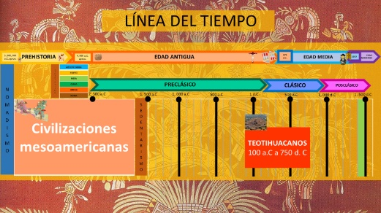

Pensando en que se desarrolló entre los años 100 a.n.e y el 750 d.n.e, de acuerdo con lo que viene en tu libro de historia. ¿En qué periodo histórico lo ubicas tú?

Si recuerdas, en la línea del tiempo, la civilización teotihuacana abarcó desde finales del Preclásico y gran parte del Clásico, de acuerdo con la periodización de la historia para las civilizaciones mesoamericanas y, si la queremos ubicar en la historia universal, se desarrolló desde finales de la Edad Antigua y hasta mediados de la Edad Media.

https://libros.conaliteg.gob.mx/P6HIA.htm?#page/58

https://libros.conaliteg.gob.mx/P6HIA.htm?#page/59

Recuerda que mientras la periodización de la historia mesoamericana marca el desarrollo de sus civilizaciones; para continentes como el europeo, africano y asiático su periodización indica los momentos históricos que impactaron a los tres continentes.

Con estos elementos, ¿Cómo propones que se plasme la periodización en tu tríptico?

Como recordarás, en las sesiones de repaso, viste que durante las fechas en que la civilización teotihuacana surgió, Roma estaba conquistando todos los territorios que podía, así que su imperio estaba en la cúspide de su gloria.

Así, durante finales del periodo de la Edad Antigua, Roma se consolidó como imperio y conquistó gran parte de los territorios del Mediterráneo; esto hasta su división y la caída del Imperio Romano de Occidente. Estos hechos estaban ocurriendo cuando la civilización teotihuacana estaba en su esplendor.

Y para cuando llegó la decadencia de Teotihuacán, Europa, Asia y África ya estaban en la Edad Media y estaban enfrentando el primer brote de la peste bubónica, una pandemia como la que enfrentamos en estos momentos.

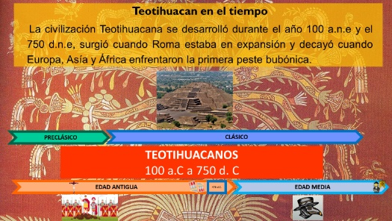

Ya con estos datos, puedes escribir textos como el siguiente: “La civilización Teotihuacana se desarrolló durante el año 100 a.n.e y el 750 d.n.e; surge cuando Roma está en expansión y decae cuando Europa y Asia enfrentan la primera peste bubónica”.

Ahora ha llegado el momento de enamorar a los lectores del tríptico con la belleza de la arquitectura teotihuacana. Este segmento del tríptico debe ser excepcional pues es el que atraerá a los turistas a ésta fantástica ciudad preservada por el tiempo. Observa un video que te ayudará a plantear algunas ideas para este espacio del tríptico.

- Video: La trama del tiempo: El Clásico.
https://pruebat.org/SaberMas/MiClase/inicia/9648/f88d0ad26983a077c92a57179c88d621/142262

Del video puedes rescatar que su arquitectura fue una construcción monumental, y fue una ciudad trazada en cuatro cuadrantes orientados hacia los 4 puntos cardinales.

¡Qué interesante! Para atraer a los turistas puedes mencionar lo siguiente: “Ven a descubrir una arquitectura monumental y déjate deslumbrar por las pirámides del sol y de la luna. Descubre a través de la historia, que las pirámides del sol y la luna realmente estaban destinada a la veneración del dios del agua y la fertilidad, pero fueron los mexicas quienes las asociaron como construcciones dirigidas al sol y a la luna”.

Puedes agregar: “Camina sobre la calzada de los muertos, y enamórate del diseño de una ciudad histórica arquitectónicamente sustentable. Ven e impresiónate, así como en su momento se deslumbraron los mexicas, con el “lugar donde fueron hechos los dioses”.

A través de la historia puedes promover el turismo de nuestro país y conectar con nuestras raíces. El tríptico lo puedes ilustrar con una imagen panorámica de Teotihuacan y anexar la siguiente leyenda: “Una ciudad decorada con esculturas y pinturas que representaban a sus diosas de la fertilidad”.

Además, ahora que has estudiado diversas civilizaciones puedes concluir la importancia que tenían para éstas los fenómenos y elementos naturales. Por ello no es de extrañarse que gran parte de los dioses de estas civilizaciones representaran fenómenos y elementos naturales.

Ahora, retoma lo que has estudiado en clases anteriores, por ejemplo, cuando identificaste la importancia de la agricultura para la formación de todas estas civilizaciones.

¿Qué te parece si ahora que has tocado el tema de la agricultura lo vinculas con un segmento de gastronomía en tu tríptico?

A pesar del paso del tiempo, la comida sigue siendo un aspecto fundamental para las sociedades modernas.

Recuerda que para Mesopotamia, Egipto, China, El Valle del Indo y Grecia, la ubicación geográfica jugó un papel importante en el desarrollo de la agricultura. Lo mismo ocurrió en Mesoamérica. La ubicación geográfica y clima templado permitieron que hubiera condiciones propicias para abundantes cosechas. Lo cual está relacionado con la dieta mesoamericana.

¿Qué te parece si para completar este subtema de tu tríptico observas el siguiente video que te vinculará con las civilizaciones maya y zapoteca?

- Video: La dieta mesoamericana.
https://youtu.be/5IcAlF05f9k?t=63

Es increíble la cantidad de alimentos que siguen presentes en nuestra dieta actual, ¿No lo crees así? Es sumamente importante que en tu tríptico invites a los turistas a visitar los restaurantes de comida típica mexicana, que en la elaboración de sus platillos exaltan los alimentos originarios de nuestro país.

Tal vez puedes redactar lo siguiente: “Tu recorrido arqueológico ha sido largo y fascinante, pero no podría estar completo sino deleitas tu paladar con la gastronomía mesoamericana”.

Y complementar con lo siguiente: “Ven a disfrutar de alimentos milenarios, productos de la domesticación de plantas y animales en Mesoamérica. No puedes dejar de probar las típicas quesadillas, los riquísimos tamales, los inigualables tlacoyos, todos ellos platillos hechos a base de maíz. Incluso en los restaurantes cercanos a Teotihuacana podrás encontrar platillos prehispánicos hechos a base de maíz, frijoles, calabazas, chiles, jitomate y agaves; por mencionar algunos alimentos”.

Este subtema lo puedes cerrar comentando que “Visitar Teotihuacán es una oportunidad de fortalecer a tu cuerpo con alimentos nutritivos y balanceados”. ¿Qué te parece?

Seguramente esa forma de concluir te gusta, pues está comprobado que la dieta mesoamericana debe ser retomada como base alimenticia para la sociedad mexicana actual.

Casi estás por concluir tu tríptico de Teotihuacan y no puedes dejar de mencionar la importancia comercial que tuvo esta ciudad cuyos habitantes realizaron diversos intercambios con otras ciudades mesoamericanas; incluso, hoy en día en los puestos cercanos a Teotihuacan puedes encontrar artesanías elaboradas de materiales extraídos de la región, como la obsidiana, tal como lo hicieron en su momento los artesanos y comerciantes teotihuacanos. Para profundizar en este aspecto observa nuevamente el video siguiente.

- Video: La trama del tiempo: El Clásico.
https://pruebat.org/SaberMas/MiClase/inicia/9648/f88d0ad26983a077c92a57179c88d621/142262

Para este aspecto tu redacción puede ser la siguiente: “Si ya has disfrutado de la grandeza de la arquitectura teotihuacana, de su historia y de su riquísima comida, no puedes dejar de pasear por el mercado y adquirir una memorable artesanía de obsidiana y ónix”.

Y completarla asi: “Siéntete parte del intercambio comercial que caracterizó a la cosmopolita ciudad teotihuacana y disfruta de la belleza de sus artesanías, podrás encontrar collares, joyas de jade, cerámica de barro y textiles”.

Con todas tus ideas creativas, seguro que el tríptico está quedando fantástico. Para concluir la última sección puedes mencionar algo acerca de sus Dioses.

Puedes decir algo como lo siguiente: Ven a conocer más sobre Tláloc, “el dios de la lluvia”, y Quetzalcóatl, “la serpiente preciosa o emplumada”

El Reto de Hoy:

Concluye tu tríptico de Teotihuacan y preséntalo a alguien de tu familia, coméntale cada una de las partes de tu tríptico, seguramente le parecerá muy interesante.

Si te es posible, consulta otros libros y comparte el tema de hoy con tu familia.

¡Buen trabajo!

Gracias por tu esfuerzo.

Para saber más:
Lecturas

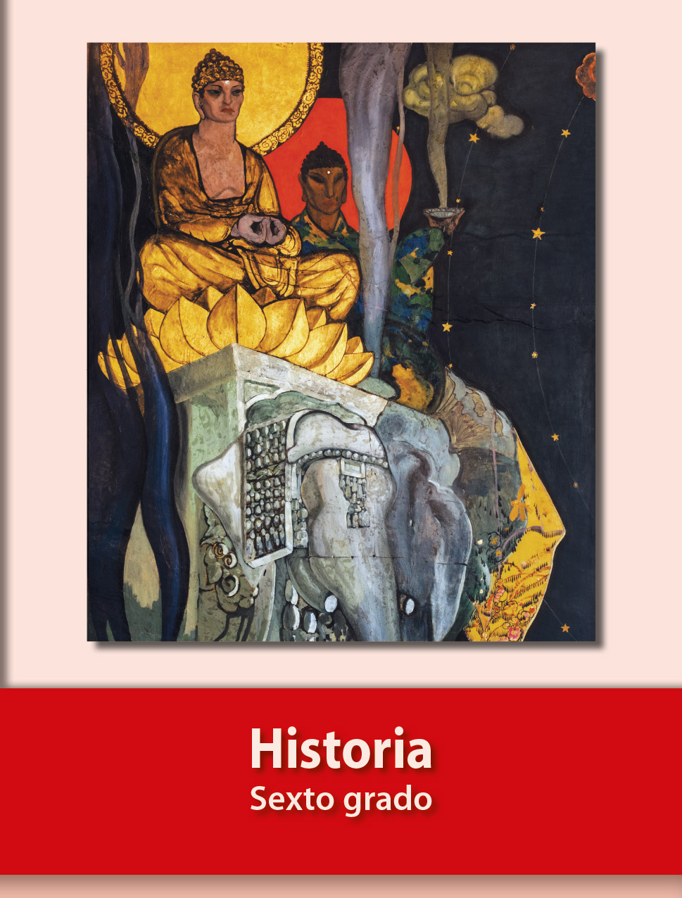
https://libros.conaliteg.gob.mx/20/P6HIA.htm

